**N-BRABANT - Plaats = Bakel (NB) Willibrordus (Standerdmolen)**

* Gesloten standaardmolen, in 1752 vernieuwd en vernoemd naar de parochie.

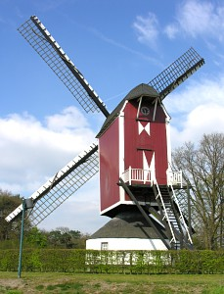

* Onder de luifel van de kap is een wijzerplaat geschilderd, wijzerstand 10-30 uur.
* Voor de restauratie van 1969, uitgevoerd door molenmaker H. Beijk te Afferden (L), had het wiekenkruis Busselneuzen